Додаток 1.

точка

пряма

промінь

відрізок

Додаток 2.
Загадки.
- По ній довго можна йти,
Кінця-краю не знайти.
початку там нема,
Бо це лінія …(пряма)

- Він і гріє, і пече,
І, як зайчик, грається,
Схочеш взять його - втече
І мерщій сховається.(промінь)

Двері він не відчиняє,
А в кімнату потрапляє.
(промінь)

Маленька, менша від мачини,
Ні з ким не стану на борню,
А при читанні, коли треба,
Й людини мову зупиню. (точка).
- Намалюєм пару точок
А між ними є місточок.
(відрізок)

Додаток 3.
Опрацювати параграф 1 і 2 підручника «Геометрія 7 клас»
1. Пояснити, що таке точка, пряма, належати, лежати між, відрізок, промінь.
2. В зошитах зобразити та позначити точку; пряму; промінь; відрізок
3. Знайти на малюнку геометричні фігури.
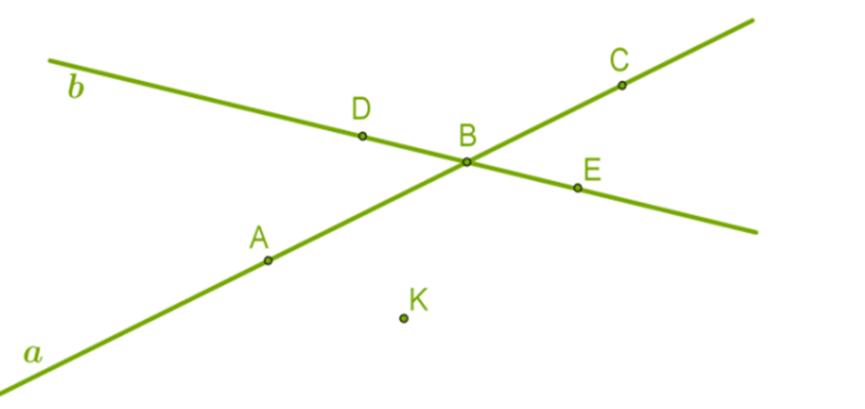
4. Заповнити таблицю
Назвати прямі
Які точки належать на прямій b?
Яка точка не належить жодній прямій?
Яка точка лежить між точками А і С?
Точка перетину прямих a і b
Назвати доповняльні промені.
Назвати відрізки

Додаток 4.

Як створити сенкан?
Сенкан — це вірш, що складається з п’яти рядків. Слово ”сенкан” походить від французького слова ”п’ять” і позначає вірш у п’ять рядків.

1. Тема (іменник).
2. Опис (два прикметники).
3. Дія (три дієслова).
4. Ставлення (фраза – чотири слова).
5. Перефразування сутності одне слово)

